УДК 658.512.011.56:519.87
Шевченко О.О, Дракин А.Ю, к.т.н, доцент
(г. Брянск, БГТУ)

МАТЕМАТИЧЕСКОЕ МОДЕЛИРОВАНИЕ АВТОНОМНОГО ИНВЕРТОРА НАПРЯЖЕНИЯ

Аннотация: в данной работе приведен синтез математической модели автономного инвертора напряжения, также приведены результаты моделирования в программном комплексе Matlab/Simulink.
Annotation: this paper describes the synthesis of a mathematical model of the Autonomous voltage inverter, also the results of modeling in the software package Matlab/Simulink.
Ключевые слова: АИН, опорное напряжение, управляющее напряжение.
Keywords: the Autonomous voltage inverter, the reference voltage, the control voltage.

Автономный инвертор – это преобразователь постоянного тока в однофазный или многофазный переменный ток, частота которого определяется системой управления, а величина и форма выходного напряжения зависит от характера и параметров нагрузки.
На входе АИН действует источник ЭДС, напряжение на выходе вентильной группы прямоугольное, а форма тока определяется характером нагрузки. Напряжение на нагрузке переключается мгновенно, поэтому нагрузка может быть активной или активно-индуктивной.
Математическая модель формирует опорное пилообразное напряжение и управляющее, в результате сравнения которых формируется ШИМ-сигнал.
Напряжение промежуточного контура АИН 200 В.
Формирование прямоугольного импульса получается ограничением синусоидального сигнала большой амплитуды.
$$U_{нес}=U_{m}sinω_{нес}*t=10000sinω_{нес}*t$$

Если $U_{нес}>1, то U_{прям}=1$
Если $U_{нес}<-1, то U_{прям}=-1$
Если $-1<U_{нес}<1, то U_{прям}=U_{нес}$
$$\frac{dU_{пилы}}{dt}=U_{прям}\frac{4}{Т_{нес.}}$$
$U_{управ.}=λsin(ωt)$, где $λ=1$ – глубина модуляции.
Глубина модуляции) — основная характеристика амплитудной модуляции — отношение разности между максимальным и минимальным значениями амплитуд модулированного сигнала к сумме этих значений, выраженное в процентах.
Математическая модель формирует опорное пилообразное напряжение и управляющее, в результате сравнения которых формируется ШИМ-сигнал.
Если $U_{управ.}≥U_{пилы}, то U_{вых}=+200;$
Если $U_{управ.}<U_{пилы}, то U_{вых}=-200;$
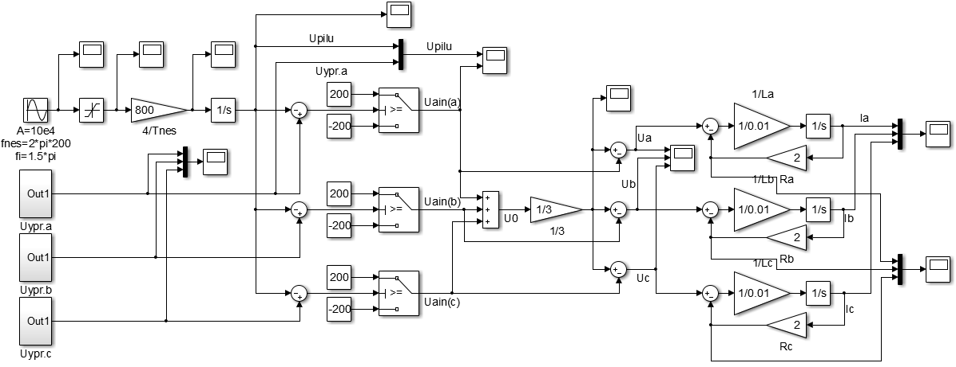
Рис.1 Математическая модель 3-фазного АИН
Подключив к выходу АИН RL нагрузку, мы преобразуем
ШИМ – сигнал в синусоидальное выходное напряжение. Нагрузка описывается уравнением:
$$\frac{dIa}{dt}=\frac{U_{вых.а}-I_{а}R_{а}}{L}$$

Задающий управляющий сигнал задается в форме синусоиды и
описывается уравнением типа: $U_{упр}=U_{м}sinωt+φ$,
где φ – начальная фаза.
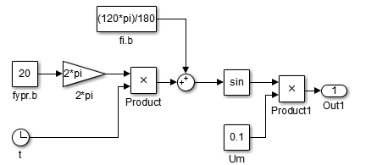
Рис.2 Подсистема, формирующая управляющий сигнал фазы В
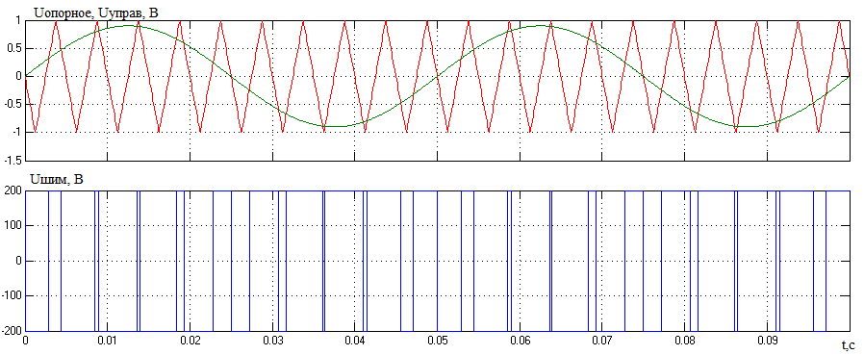
Рис.3 Сравнение управляющего и опорного сигналов,
ШИМ - сигнал
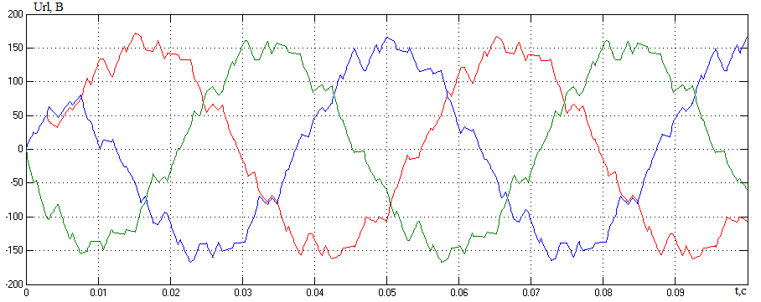
Рис.4 Напряжение нагрузки при заданной частоте коммутации
Из графика видно, что выходной сигнал имеет гармонические искажения в своем составе. Для того, чтобы сгладить сигнал необходимо повысить несущую частоту, то есть частоту коммутации ключей.
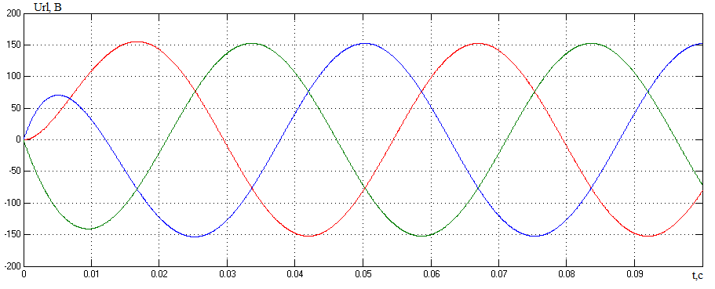
Рис.5 Выходное напряжение нагрузки при повышенной частоте коммутации на 3 порядка

Также на гармонические искажения выходного сигнала и его амплитуду влияет величина индуктивности нагрузки. Результаты проведенного моделирования соответствуют основным принципам работы 3-х фазного АИН.

Литература
- Чиженко И.М. Основы преобразовательной техники. Учебное пособие специальности «Промышленная электроника» / И.М. Чиженко, В.С. Руденко, В.И. Сенько – М.: «Высшая школа», 2008. – 440 с.

